CG-Soup / DiffSoup — Phase 1: ฮาร์เนสวัด ‘โทโพโลยี’ และการสาธิตจุดบอดของ Chamfer/Hausdorff
Topology-aware Adaptive Resampling — เฟส 1: การวัดและการสาธิต (measurement-only)
สรุปงานที่ทำทั้งหมด · เครื่องมือ GUDHI alpha complex + POT · ทุกอย่าง deterministic (seed ครบ) · 29 มิถุนายน 2569

1. บทคัดย่อ
งานนี้คือ ‘เฟส 1’ ของแนวคิด Topology-aware Adaptive Resampling โดยมีขอบเขตเฉพาะ ‘การวัด + การสาธิต’ เท่านั้น (ยังไม่สร้างเมท็อด resampling และยังไม่ทำ differentiable persistent homology). สมมติฐานหลักคือ Adaptive Resampling ของ DiffSoup ลบความต่างที่ใส่ไว้ตอน init ทิ้งอย่างรวดเร็ว และตัวชี้วัดเชิงเรขาคณิตที่ใช้กันทั่วไป (Chamfer, Hausdorff) ‘มองไม่เห็นโทโพโลยี’ — งานที่ผิด genus, มีรู, หรือชิ้นส่วนหลุด/เชื่อมผิด ก็ยังได้คะแนนดีได้
ผลลัพธ์: สร้างโมดูล topology/ ที่แยกเป็นอิสระ (วัด persistence H0/H1/H2 ผ่าน alpha complex), ตัวชี้วัด Topology Stability Metric, การทดสอบกู้คืนเลขเบ็ตติที่ผ่าน 6/6, และการทดลองสาธิต ‘จุดบอด’ ที่ผ่านเกณฑ์ 3/3 เคส (ต้องการอย่างน้อย 1). ทุกเคสคุม Chamfer ให้ ‘เท่ากัน’ ระหว่างงานที่โทโพโลยีถูกกับผิด แต่ระยะ bottleneck ของไดอะแกรมเพอร์ซิสเทนซ์แยกออกจากกันชัดเจน

2. ขอบเขตเฟส 1 (ทำอะไร / ไม่ทำอะไร)
- ทำ: วัดโทโพโลยี (persistence diagram H0/H1/H2) จาก mesh หรือจุดสุ่มบนผิวด้วย alpha complex; ตัวชี้วัดเสถียรภาพโทโพโลยีตามรอบ training; การสาธิตเชิงปริมาณว่า Chamfer/Hausdorff แยกเคสที่โทโพโลยีต่างกันไม่ได้
- ไม่ทำ (สงวนไว้เฟส 2): เมท็อด Topology-aware resampling, differentiable persistent homology — เฟสนี้โทโพโลยีเป็น ‘การวัด’ ล้วน
- ความเข้มงวด: ทุกอย่าง deterministic — ตั้ง seed ครบ, การสุ่มจุดทำซ้ำได้แน่นอน (เหมือนแนวทาง synthetic GT ที่ใช้อยู่เดิม)
- การนำกลับมาใช้: ไม่แตะ renderer ของ DiffSoup (อยู่ภายนอกที่ D:\Project\diffsoup ผ่าน DIFFSOUP_ROOT) — เฟสนี้เป็นงานบน mesh จึงไม่ต้องเรียก renderer; แต่ ‘ยืมหลักการ’ ของ src/eval_geometry.py (นอร์มัลด้วยเส้นทแยงมุม bbox, การสุ่มจุดบน soup ถ่วงด้วย alpha×พื้นที่) มาให้ตัวเลขเทียบกันได้

3. เครื่องมือและการติดตั้ง
เลือก GUDHI (alpha complex) เพราะกู้คืน H0/H1/H2 ของผิว 2 มิติใน 3 มิติได้ด้วย simplex น้อยกว่า Vietoris–Rips มาก และค่า filtration (รัศมีวงกลมล้อม ยกกำลังสอง) เป็น ‘สเกลความยาว’ จริง จึงเทียบกับ Chamfer/Hausdorff ได้โดยตรง เมื่อทั้งคู่นอร์มัลด้วยเส้นทแยงมุม bbox เดียวกัน
- ระยะ bottleneck → ใช้ของ GUDHI (built-in)
- ระยะ Wasserstein → gudhi.wasserstein ที่ขับด้วย POT (python-optimal-transport)
- ทั้ง gudhi และ pot มี prebuilt wheel รวมถึง macOS arm64 (Apple Silicon) → `uv pip install gudhi pot` ติดตั้งบน Mac M-series ได้โดยไม่ต้องคอมไพล์ (ยืนยันบนเครื่อง Windows ปัจจุบันแล้ว: gudhi 3.12.0, pot 0.9.6)

4. ไฟล์ที่สร้าง (Deliverables)
ไฟล์ | หน้าที่
topology/persistence.py | Deliverable 1: persistence H0/H1/H2 (alpha complex) + 2 entry points
topology/metrics.py | Deliverable 2: Topology Stability Metric (bottleneck/Wasserstein + นับฟีเจอร์)
topology/meshes.py | รูปทรงสังเคราะห์ deterministic + ตัวสุ่มจุดแบบ seeded (รวม soup/mesh)
topology/plots.py | วาดไดอะแกรม + อนุกรมเวลา (นำกลับมาใช้เฟส 2 ได้)
experiments/topology_blindness.py | Deliverable 3: การทดลองสาธิต + ตาราง + เกณฑ์ผ่าน
tests/test_betti.py | Verification #1: กู้คืนเลขเบ็ตติ (6/6 ผ่าน)
output/figures/topology/* | Deliverable 4: รูปไดอะแกรม 3 เคส + อนุกรมเสถียรภาพ + summary.md + JSON/CSV

5. topology/persistence.py — สอง entry points
แยกสองทางเข้าอย่างชัดเจนตามที่กำหนด แม้เฟส 1 ใช้เพียง (ข):
- (ก) persistence_from_target(...) — สำหรับ ‘การชี้นำ’ ในเฟส 2 (เป็น prior ของโทโพโลยีเป้าหมาย) — ตรึง API ไว้ตอนนี้แต่ ‘ยังไม่ถูกใช้’ โดย metric/การทดลองใด ๆ (มีเพียงเทสต์ที่แตะเพื่อยืนยันว่าทำงานถูก)
- (ข) persistence_from_reconstruction(...) — สำหรับ ‘การวัด’ งานที่สร้างขึ้น (mesh, จุด, หรือ checkpoint ของ DiffSoup) — เป็นทางที่ถูกใช้จริงในเฟสนี้
‘ฟีเจอร์ที่มีนัย’ = ช่วงเพอร์ซิสเทนซ์ที่อายุ (death−birth) มากกว่า k เท่าของระยะเพื่อนบ้านใกล้สุดมัธยฐานของกลุ่มจุด (หน่วยนอร์มัล) — กฎนี้ปรับสเกลตัวเองตามความหนาแน่นของจุด ไม่ต้องตั้งค่าคงที่ตายตัว และอ่านเลขเบ็ตติได้จากจำนวนฟีเจอร์ที่มีนัยต่อมิติ

6. การตรวจสอบ #1 — กู้คืนเลขเบ็ตติ (ผ่าน 6/6)
รูปทรง | b0 | b1 | b2 | ผล
ทรงกลม (sphere) | 1 | 0 | 1 | ผ่าน
ทอรัส (torus) | 1 | 2 | 1 | ผ่าน
ทรงกลม 2 ลูก (2 spheres) | 2 | — | — | ผ่าน (b0=2)

บวกเทสต์ determinism (seed เดียวกัน → ไดอะแกรมตรงกัน bit-for-bit), เทสต์ความเสถียรของ threshold (k ใน [4,8] ให้เบ็ตติเท่ากัน), และเทสต์ตรึง API ของ entry point ทั้งสอง

7. การทดลองหลัก — Chamfer/Hausdorff ‘มองไม่เห็นโทโพโลยี’
สามเคสควบคุม. ในแต่ละเคสสร้าง ground-truth (GT) และงานสองชิ้น: A = โทโพโลยีถูก, B = โทโพโลยีผิด — โดย ‘ปรับเรขาคณิตของ A ให้ Chamfer เท่ากับ B’ (bisection) เพื่อตรึงเรขาคณิตให้คงที่ แล้วดูว่าระยะ bottleneck ของไดอะแกรมเทียบ GT แยก A ออกจาก B ได้หรือไม่ (ค่า = หน่วยนอร์มัลด้วยเส้นทแยงมุม bbox; bott สูง=ห่าง GT มาก=แย่):
เคส | งาน | Chamfer % | Hausd95 % | bott→GT (มิติชี้ขาด) | เบ็ตติ b0/b1/b2
i_genus | A (ถูก) | 0.916 | 0.481 | 0.0000 (H1) | 1/0/1
 | B (ผิด) | 0.916 | 0.456 | 0.0302 (H1) | 1/1/1
ii_components | A (ถูก) | 0.628 | 0.536 | 0.0014 (H0) | 2/0/2
 | B (ผิด) | 0.628 | 0.357 | 0.0574 (H0) | 1/0/2
iii_void | A (ถูก) | 0.977 | 1.887 | 0.0040 (H2) | 1/0/1
 | B (ผิด) | 0.977 | 4.375 | 0.1385 (H2) | 1/0/1

- i_genus — มิติชี้ขาด H1 (ห่วง·หูจับ/loops·handles): Chamfer A=0.916% ≈ B=0.916% (เท่ากัน) แต่ bottleneck→GT A=0.0000 เทียบ B=0.0302 → แยกออกจากกันชัด · Hausdorff95 ยัง ‘เข้าข้าง’ งานที่ผิด (B ต่ำกว่า A)
- ii_components — มิติชี้ขาด H0 (จำนวนชิ้นส่วน/components): Chamfer A=0.628% ≈ B=0.628% (เท่ากัน) แต่ bottleneck→GT A=0.0014 เทียบ B=0.0574 → แยกออกจากกันชัด · Hausdorff95 ยัง ‘เข้าข้าง’ งานที่ผิด (B ต่ำกว่า A)
- iii_void — มิติชี้ขาด H2 (โพรงปิด/voids): Chamfer A=0.977% ≈ B=0.977% (เท่ากัน) แต่ bottleneck→GT A=0.0040 เทียบ B=0.1385 → แยกออกจากกันชัด
สรุปเกณฑ์: 3/3 เคสแสดง ‘Chamfer เท่ากันหรือกลับด้าน ขณะที่โทโพโลยีแยกออก’ (ต้องการ ≥ 1)
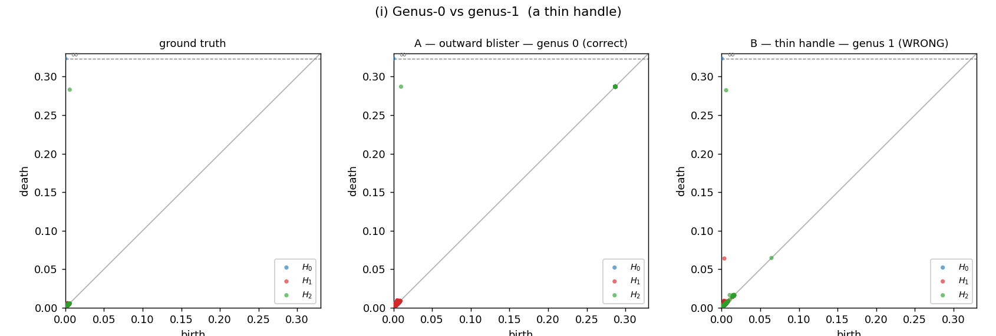
รูปที่ 1 — ไดอะแกรมเพอร์ซิสเทนซ์ เคส (i) genus: B (หูจับ) มีจุด H1 (แดง) โผล่พ้นเส้นทแยงมุมที่ GT/A ไม่มี → b1: 0→1
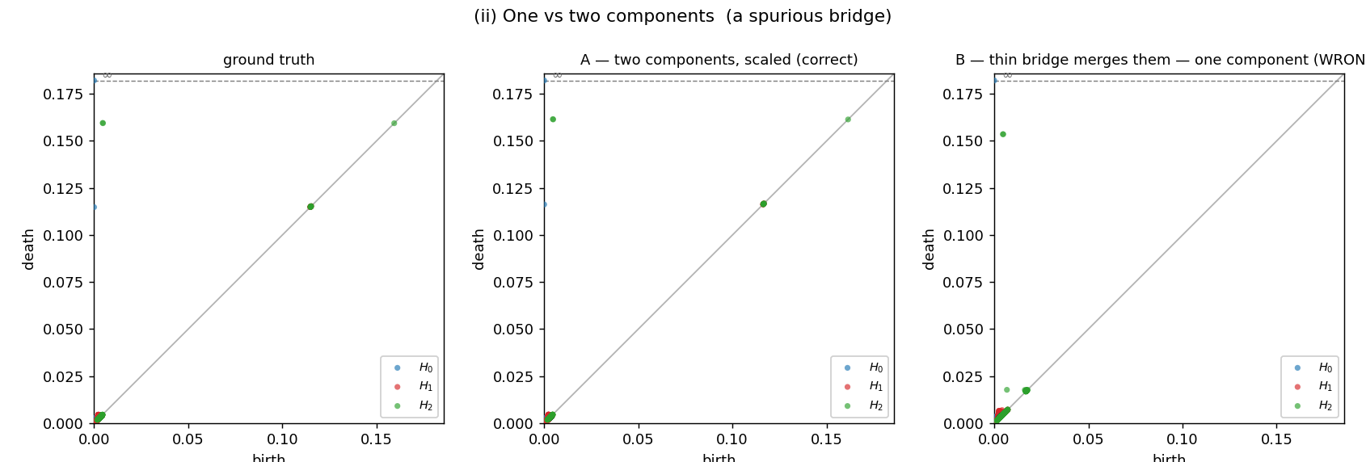
รูปที่ 2 — เคส (ii) components: จุด H0 (น้ำเงิน, ‘ชิ้นที่สอง’) มีใน GT/A แต่ ‘หาย’ ใน B (สะพานบางเชื่อมรวมเป็นชิ้นเดียว) → b0: 2→1
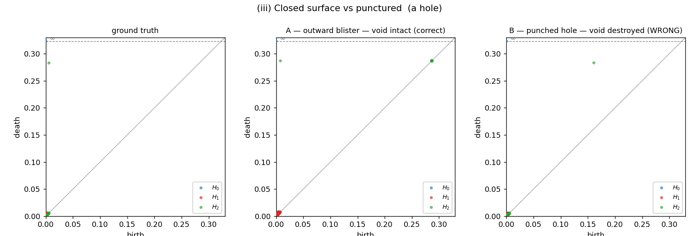
รูปที่ 3 — เคส (iii) void: จุด H2 (เขียว) ของ A ทับ GT (โพรงยังอยู่) แต่ของ B ถูกดึงเข้าหาเส้นทแยงมุม (โพรงพัง)

8. ตัวชี้วัดเสถียรภาพโทโพโลยี (อนุกรมเวลา)
สาธิตตัวชี้วัด (deliverable 2) ด้วยลำดับ ‘หูจับงอกบนทรงกลม’ ที่ค่อย ๆ สูงขึ้น (จำลองการเกิด defect ระหว่างเทรน). เป้าหมาย = ทรงกลม. ผลคือ Chamfer (เรขาคณิต) ไต่ขึ้น ‘เรียบ ๆ’ ขณะที่ bottleneck-H1 (โทโพโลยี) นิ่งแล้ว ‘กระโดด’ เมื่อห่วงของหูจับเริ่มมีนัย และจำนวนฟีเจอร์ H1 ที่มีนัยพลิกจาก 0→1 ภายหลัง — แสดงว่าตัวชี้วัดต่อเนื่อง (bottleneck) ไวกว่าการนับเบ็ตติแบบไม่ต่อเนื่อง
ตัวเลขจากอนุกรม: Chamfer ไต่จาก 0.725% → 1.574% (เรียบ); bottleneck-H1 จาก 0.000 → 0.037; จำนวน H1 ที่มีนัยพลิกเป็น 1 ที่ step 7
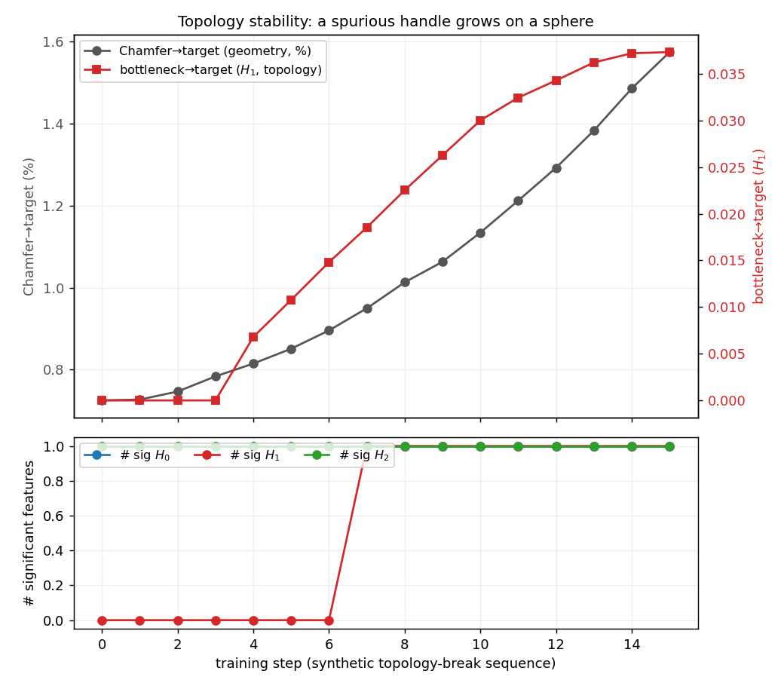
รูปที่ 4 — เสถียรภาพโทโพโลยี: เส้นเทา (Chamfer) ไต่เรียบ ส่วนเส้นแดง (bottleneck-H1) กระโดดเมื่อ defect มีนัย; แผงล่างคือจำนวนฟีเจอร์ที่มีนัยต่อมิติ

9. ข้อค้นพบเชิงเทคนิคและข้อควรระวัง (ตามจริง)
- เคส (i),(ii): Hausdorff95 ‘เข้าข้าง’ งานที่ผิด (B) ด้วยซ้ำ — เรขาคณิตไม่ใช่แค่เสมอ แต่ ‘กลับด้าน’ → เป็นการสาธิตที่หนักแน่น
- เคส (iii): โพรง (H2) ของ alpha complex จะ ‘หายทั้งจำนวน’ ก็ต่อเมื่อรูใหญ่มาก เพราะโพรงถูกเติมที่สเกลรัศมีอยู่ดี. ที่รูขนาดพอเหมาะ เลขเบ็ตติ b2 ยังเป็น 1 ทั้งคู่ แต่ ‘ระยะ bottleneck’ จับการเลื่อนของเวลาตาย (death) ของโพรงได้ — ตัวชี้วัดต่อเนื่องไวกว่าการนับ; และ blister (A) ที่ Chamfer เท่ากันทำให้โพรงยังอยู่ (bott≈0) ดังนั้น Chamfer แยก ‘ปูดเล็กน้อย’ กับ ‘โพรงทะลุ’ ไม่ได้
- ความเร็ว/ความถูกต้อง: ไดอะแกรม H0 มีจุดเท่าจำนวนจุดสุ่ม (หลายหมื่น) — ตัด ‘สัญญาณรบกวนใกล้เส้นทแยงมุม’ (อายุ < ~2× ระยะเพื่อนบ้าน) ก่อนคำนวณระยะ เพื่อให้ Wasserstein/bottleneck เร็วและเสถียร โดยไม่ทิ้งฟีเจอร์จริง
- ข้อจำกัดร่วม: รูปทรงเฟสนี้เป็น ‘ผิวสังเคราะห์เชิงวิเคราะห์’ เพื่อคุมตัวแปรให้สะอาด (เจตนาเดียวกับ synthetic GT เดิม) — ขั้นถัดไปค่อยต่อกับงานจาก DiffSoup จริง (--traj_dir) ผ่าน adapter ที่เตรียมไว้แล้ว (topology.metrics.load_trajectory)

10. ข้อสรุปและทิศทางเฟส 2
เฟส 1 พิสูจน์ ‘เครื่องมือวัด’ ครบ: กู้คืนเลขเบ็ตติได้ถูก, ตัวชี้วัดเสถียรภาพโทโพโลยีทำงาน, และสาธิตเชิงปริมาณว่า Chamfer/Hausdorff แยกความต่างเชิงโทโพโลยีไม่ได้ (3/3 เคส). โมดูล topology/ ถูกออกแบบให้แยกเป็นอิสระ เพื่อให้เมท็อดเฟส 2 เรียกใช้ซ้ำได้โดยไม่ต้องแก้
- เฟส 2: ออกแบบ Topology-aware Adaptive Resampling โดยใช้ persistence_from_target(...) เป็น prior ชี้นำ
- เชื่อมตัวชี้วัดกับ --traj_dir ของรันจริง เพื่อดูว่า resampling ลบ/สร้าง defect เชิงโทโพโลยีเมื่อไรระหว่างเทรน
- พิจารณา differentiable PH (เฟส 3) หากต้องการให้สัญญาณโทโพโลยีไหลย้อนเป็น gradient

ภาคผนวก — วิธีรันซ้ำ (deterministic)
uv pip install gudhi pot
.venv\Scripts\python.exe tests\test_betti.py # 6/6 PASS
$env:PYTHONUTF8=1 ; .venv\Scripts\python.exe experiments\topology_blindness.py
python src\make_topology_report_docx.py # สร้างเอกสารนี้
ผลดิบ: output/figures/topology/blindness_results.json, stability_series.csv; รูปทั้งหมด *.png; สรุปอังกฤษ summary.md. ทุกค่าในเอกสารนี้อ่านจากไฟล์ผลจริงโดยตรง

